СЭД-2023-299-01-01-07.С-134

Об определении

муниципального учреждения «Управление капитального строительства Пермского муниципального округа

Пермского края» новым заказчиком

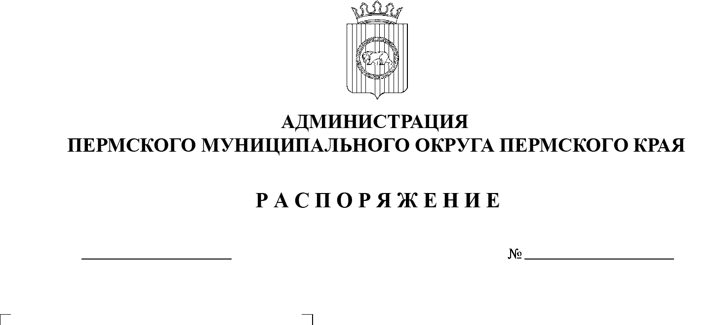В соответствии с Федеральным законом от 06 октября 2003 г. № 131-ФЗ «Об общих принципах организации местного самоуправления в Российской Федерации», частью 6 статьи 95 Федерального закона от 05 апреля 2013 г. №  44-ФЗ «О контрактной системе в сфере закупок товаров, работ, услуг   
для обеспечения государственных и муниципальных нужд», пунктом 6 постановления администрации Пермского муниципального округа Пермского края от 11 января 2023 г. № СЭД-2023-299-01-01-05.С-4 «О возложении функций и полномочий учредителя в отношении муниципальных учреждений, предприятий и организаций», Уставом муниципального учреждения «Управление капитального строительства Пермского муниципального округа Пермского края», утвержденным постановлением администрации Пермского муниципального округа Пермского края от 02 февраля 2023 г. № СЭД‑2023‑299-01-01-05.С-65:

06.04.2023

1. Определить администрацию Пермского муниципального округа Пермского края в лице управления по развитию инфраструктуры администрации Пермского муниципального округа Пермского края, от имени которого выступает муниципальное учреждение «Управление капитального строительства Пермского муниципального округа Пермского края», новым заказчиком в отношении следующих муниципальных контрактов:

муниципальный контракт от 20 сентября 2022 г. № 37 на выполнение работ;

муниципальный контракт от 26 октября 2022 г. № ГЭ.191\22 об оказании услуг по проведению государственной экспертизы.

1. Ликвидационной комиссии администрации Усть-Качкинского сельского поселения Пермского муниципального района и муниципальному учреждению «Управление капитального строительства Пермского муниципального округа Пермского края» провести организационные мероприятия по перерегистрации муниципальных контрактов, указанных в пункте 1 настоящего распоряжения.
2. Опубликовать (обнародовать) настоящее распоряжение в бюллетене муниципального образования «Пермский муниципальный округ» и разместить на официальном сайте Пермского муниципального округа в информационно-телекоммуникационной сети Интернет ([www.permraion.ru](http://www.permraion.ru)).
3. Настоящее распоряжение вступает в силу со дня его подписания  
   и распространяется на правоотношения, возникшие с 01 января 2023 г.

5.   Контроль за исполнением настоящего распоряжения возложить на   первого заместителя главы администрации Пермского муниципального округа Пермского края Варушкина И.А.

Глава муниципального округа В.Ю. Цветов